ΕΛΛΗΝΙΚΗ ΔΗΜΟΚΡΑΤΙΑ |  |  | ΕΡΓΟ: | ΚΑΤΑΣΚΕΥΗ ΠΑΙΔΙΚΗΣ ΧΑΡΑΣ ΣΤΗΝ Τ.Κ ΜΥΣΤΡΑ
ΔΗΜΟΣ ΣΠΑΡΤΗΣ |  |  |  | KA: 15-7322.003
 |  |  |  | Α.Μ | 2017/083

Προϋπολογισμός: | 71.225,00 €
Χρηματοδότηση:  CPV: | ΕΣΟΔΑ ΕΜΠΟΡΟΠΑΝΗΓΥΡΗΣ  45236210-5 Εργασίες διάστρωσης παιδικής χαράς  37535200-9 Εξοπλισμός παιδικής χαράς  45340000-2 Εργασίες τοποθέτησης περιφράξεων, κιγκλιδωμάτων και εξοπλισμού ασφαλείας  45316100-6 Τοποθέτηση εξοπλισμού φωτισμού εξωτερικών χώρων

ΕΝΤΥΠΟ ΟΙΚΟΝΟΜΙΚΗΣ ΠΡΟΣΦΟΡΑΣ
(κατά το σύστημα με επί μέρους ποσοστά έκπτωσης - άρθρο 95 του N4412/2016)

Σελίδα 1 από 5

ΕΛΛΗΝΙΚΗ ΔΗΜΟΚΡΑΤΙΑ |  |  | ΕΡΓΟ: | ΚΑΤΑΣΚΕΥΗ ΠΑΙΔΙΚΗΣ ΧΑΡΑΣ ΣΤΗΝ Τ.Κ ΜΥΣΤΡΑ
ΔΗΜΟΣ ΣΠΑΡΤΗΣ |  |  |  | KA: 15-7322.003
 |  |  |  | Α.Μ | 2017/083

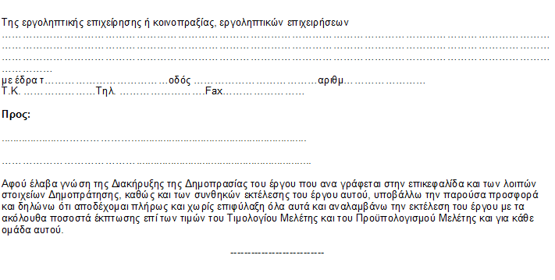
Σελίδα 2 από 5

Α. ΠΡΟΣΦΟΡΑ ΠΟΣΟΣΤΩΝ ΕΚΠΤΩΣΗΣ
Ομάδα |  | Εργασίες |  |  |  |  |  |  |  | Προσφερόμενη έκπτωση κατά ομάδα σε  ακέραιες μονάδες (%)
 |  |  |  |  |  |  |  |  |  | Ολογράφως |  |  |  |  |  | Αριθμητικώς
1 |  |  | ΟΙΚΟΔΟΜIKA ΕΡΓΑ
2 |  |  | ΗΛΕΚΤΡΟΜΗΧΑΝΟΛΟΓΙΚΑ ΕΡΓΑ
3 |  |  | ΕΡΓΑ ΠΡΑΣΙΝΟΥ
 |  | ..............................................................................................
 |  | Ο Προσφέρων
 |  | (Ονοματεπώνυμο υπογραφόντων και σφραγίδα εργοληπτικών επιχειρήσεων)
Σελίδα 3 από 5

Β. ΠΡΟΫΠΟΛΟΓΙΣΜΟΣ ΠΡΟΣΦΟΡΑΣ
(Για την υποβοήθηση της επιτροπής διαγωνισμού στην κατάταξη των διαγωνιζομένων κατά σειρά μειοδοσίας)
Ομάδα |  | Εργασίες |  |  |  |  |  |  | Δαπάνη ομάδας  κατά τον  Προϋπολογισμό  Μελέτης (Ευρώ) |  | Προσφερόμενη  έκπτωση  (%) |  |  |  |  | Δαπάνη ομάδας  μετά την έκπτωση  (Ευρώ)
1 |  | ΟΙΚΟΔΟΜΙKΑ ΕΡΓΑ |  |  |  |  |  |  | 27.533,31
2 |  | ΗΛΕΚΤΡΟΜΗΧΑΝΟΛΟΓΙΚΑ ΕΡΓΑ |  |  |  |  |  |  | 6.946,00
3 |  | ΕΡΓΑ ΠΡΑΣΙΝΟΥ |  |  |  |  |  |  | 7.663,60
Αθροισμα δαπανών εργασιών κατά  τη μελέτη |  |  |  |  | Σσ= |  |  |  | 42.142,91 |  | Κατά την  προσφορά  Σπ=
Γ.Ε & Ο.Ε. |  |  |  |  | 18,00% | x Σσ= |  |  | 7.585,72 |  | 18,00% |  |  |  | x Σπ=
Συνολική Δαπάνη Έργου κατά  τη μελέτη |  |  |  |  | ΣΣ= |  |  |  | 49.728,63 |  | Κατά την  προσφορά  ΣΔΕ=
Μέση έκπτωση Εμ = |  |  |  |  | ΣΣ - ΣΔΕ |  |  | = |  |  |  |  | = | .........................................
 |  |  |  |  | ΣΣ |  |  |  | 49.728,63
 |  | Σε μεταφορά |  |  |  |  |  |  | 49.728,63
Σελίδα 4 από 5

Από μεταφορά |  |  |  |  |  |  |  |  | 49.728,63
Απρόβλεπτα |  |  |  |  | 15,00% | x ΣΣ = |  |  | 7.459,29 |  | 15,00% |  |  | x ΣΔΕ=
Σύνολο |  |  |  |  | Σ1 = |  |  |  | 57.187,92 |  | Π1 =
Πρόβλεψη απολογιστικών+αναθεώρησης |  |  |  |  | Αν = |  |  |  | 251,60 |  | (1-Εμ) x (Αν) =
Σύνολο Δαπάνης του Έργου κατά τη μελέτη (χωρίς ΦΠΑ) |  |  |  |  | Σ2 = |  |  |  | 57.439,52 |  | Κατά την προσφορά Π2=
 |  |  |  | Ο Προσφέρων
(Ονοματεπώνυμο υπογραφόντων και σφραγίδα εργοληπτικών επιχειρήσεων)
Σελίδα 5 από 5

